**Конспект**

**непосредственно образовательной деятельности**

**по образовательной области "Коммуникация"**

**в старшей группе.**

**Тема:**

**"Составление описательного рассказа о зимующих птицах "**

**подготовила и провела:**

**воспитатель**

**1 квалификационной категории**

**Горлова Л.С.**

**2013**

**Цель: составление описательного рассказа с опорой на план-схему.**

**Задачи:**

**Обучающие:**

* расширять представление детей о зимующих птицах (о внешнем виде, питании передвижении);
* совершенствовать грамматический строй речи ( образование и использование существительных в форме единственного числа родительного падежа).
* уточнять и расширять словарь по теме «Зимующие птицы»;
* упражнять детей в умении составлять описательный рассказ, используя при этом план - схему. продолжать учить связной речи, развёрнутости высказывания, непрерывного рассказывания.  
  **Развивающие:**
* закреплять общие речевые навыки: слуховое внимание, зрительное восприятие;
* развивать умение детей соотносить знаковые символы с образами;
* продолжать развивать мышление, память, внимание; **Воспитательные:**
* Воспитывать доброе и заботливое отношение к птицам, проявлять заботу о них, пробуждать эмоциональную отзывчивость детей – пожалеть, помочь.

**Оборудование и материалы:**  Письмо с загадками, маленький и большой клубок ниток, мешочек, мягкая игрушка-сова, иллюстрации с изображением зимующих птиц: снегиря, дятла, воробья, синицы, совы, голубя; схема для составления рассказа о птице; коврограф, силуэт дерева с кормушкой, силуэты птиц,

Предварительная работа: Рассматривание иллюстрации о птицах;наблюдения на прогулке; чтение рассказов В.Бианки « Про птиц», « Синичкин календарь», Г. Снегирев «Птицы нашего леса», стихотворение В. Берестова « Сова и синица».    Выставка кормушек; рисование птиц.

**Ход занятия:**

**1.   Организационный момент.**

Воспитатель: Ребята, посмотрите, сколько к нам сегодня пришло гостей на занятие. Давайте с ними поздороваемся.  
Дети: Здравствуйте!   
**2. Эмоциональная настройка.**   
**Воспитатель:** Какое у вас сегодня настроение? (Хорошее).  
**Воспитатель:** И у меня тоже хорошее настроение. Посмотрите, у меня в руке клубочек, но не простой, а волшебный. Мы будем передавать его друг другу и вложим в него наше хорошее настроение. (Дети передают клубочек друг другу из рук в руки). Давайте передадим его нашим гостям, пусть они тоже пожелают что-нибудь хорошее. А сейчас я положу наш клубочек в волшебный мешочек. А вы закройте глаза. Посмотрите, что стало с нашим клубочком? Мы передали ему наше хорошее настроение, и он от этого увеличился и стал большим. Мне приятно заниматься с детьми, у которых такое хорошее настроение. Оставим клубочек и наше хорошее настроение до конца дня и начнём наше занятие.

**Сели ровно, выпрямили спинки**

**Стали наши спинки точно как тростинки. Глазки смотрят на меня, ушки слушают меня.**

**3. Беседа о зимующих птицах.**

**Воспитатель**: Сегодня к нам в гости прилетела мудрая сова. Она живет в лесу. Ночью сова охотится, а днем отдыхает. Но вот беда: днем все лесные жители заняты своими делами и ей не с кем поговорить. Совушке стало скучно и одиноко в лесу. И она решила прилететь к нам и поговорить с вами, ребята. По дороге к нам сова нашла конверт. Интересно, что в этом конверте? Давайте откроем? (Воспитатель открывает конверт в нём загадки). -Вы умеете отгадывать загадки? Сейчас проверим.  
*Воспитатель загадывает загадки. При угадывании на доску вывешиваются иллюстрации птиц.*

**Отгадывание загадок:**

Я в тёплый край не улетаю,

Здесь под крышей обитаю.

Чик-чирик! Не робей!

Я бывалый…  Воробей.

Непоседа, невеличка,

Желтая почти вся птичка.

Любит сало и пшеничку.

Кто узнал ее?  Синичка.

Окраской - сероватая,

Повадкой - вороватая,

Крикунья хрипловатая -

Известная персона.

Кто она?.  Ворона.

Красногрудый, чернокрылый,

Любит зернышки клевать.

С первым снегом на рябине

Он появиться опять.  Снегирь.

Кто в беретке ярко-красной,

В черной курточке атласной.

На меня он не глядит,

Все стучит, стучит, стучит.  Дятел.

Ходит важно,  
Вперевалку.  
И воркует, и клюет. *(Голубь.)*

Непоседа пестрая, птица длиннохвостая,

Птица говорливая, самая болтливая. (сорока)

**Воспитатель**: Молодцы! Правильно отгадали загадки.

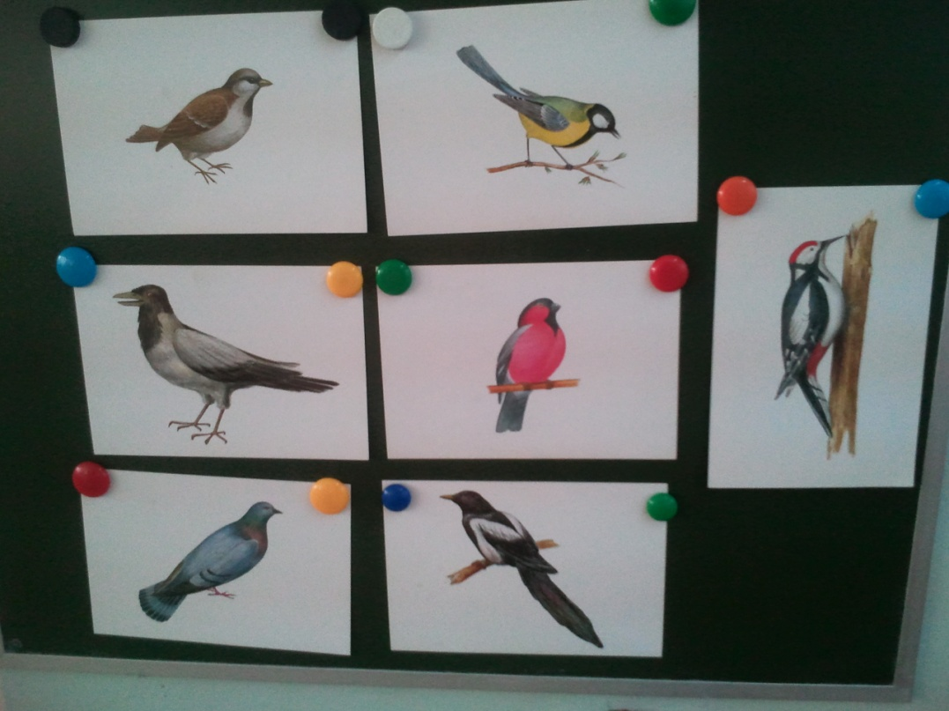

**- Как мы назовем этих птиц одним словом?** *(зимующие)*

- **Почему же их так назвали?** (*потому что эти птицы не улетают в теплые края, не боятся холода, и остаются зимовать у нас)*

**Что общего в строении у всех птиц?** *(2 крыла, 2 лапки, хвост, круглая головка, овальное туловище, перья, пух)*

**Чем они отличаются друг от друга?** *(Размеры, окраска, оперенье)*

**Воспитатель:** А теперь давайте подробнее расскажем о каждой птице. Для этого мы будем использовать схему. *(Воспитатель вывешивает на доску мнемотаблицу, по которой дети будут составлять описательный рассказ).   
На таблице схематично изображена последовательность рассказа.*Вначале изображён знак вопроса – нужно сказать, как называется птица, затем два круга – большой и маленький - надо сказать, какого размера птичка: большая или маленькая. Следующая схема обозначает строение птицы(какой у нее клюв, какие лапки, перья). Потом разноцветные кляксы – надо рассказать об окраске птицы. Мисочка с кормом - чем питается птица.

Каждый из вас будет рассказывать про ту птичку, которая вам нравится.

**4. Составление описательных рассказов о птицах по опорной схеме.**  
  
*Воспитатель выставляет на магнитной доске рисунки, составляющие опорную схему рассказа в следующей последовательности:*  
  
*<Рисунок 1>*  


Кто это? (Как называется птица? )  
  
*<Рисунок 2>*  
  
  
Величина( большая или маленькая)   
  
  
*<Рисунок 3>*

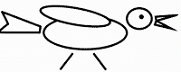  
  
Части тела птицы  (какой у нее клюв, какие лапки, хвост)

*<Рисунок 4>*  
  
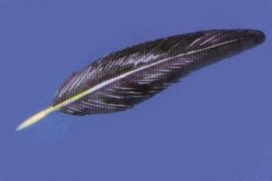

*Цвет Какого цвета оперенье птицы?*

*<Рисунок 5>*

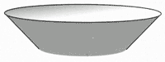  
  
*Чем птица питается зимой?*

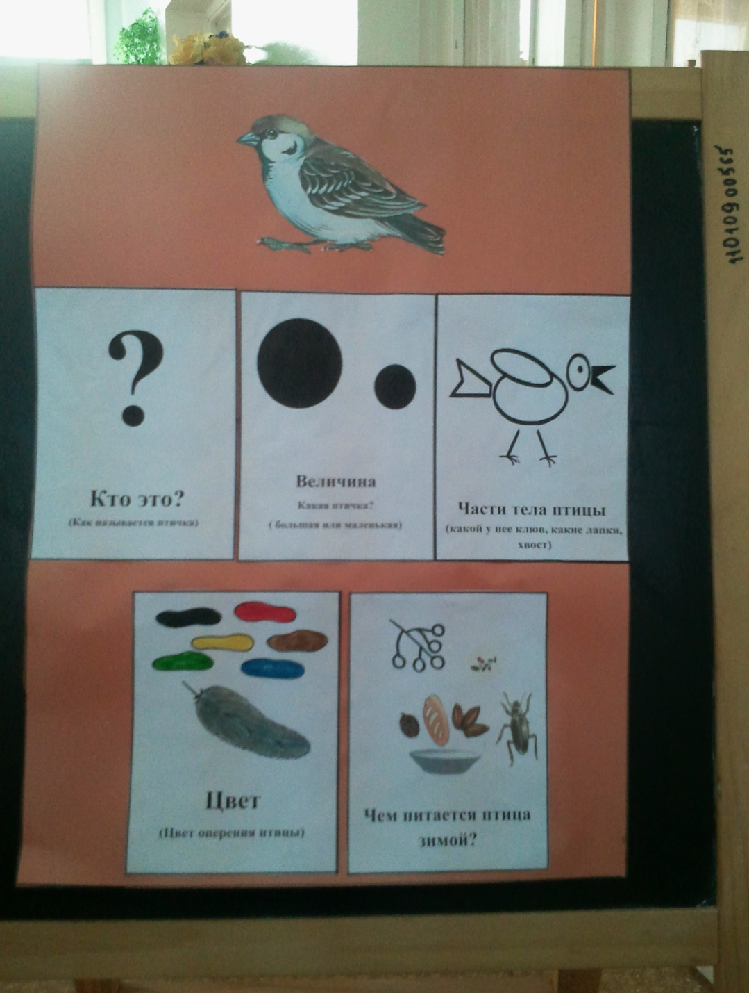

**5. Составление описательных рассказов о птицах.**

**Дятел*:***

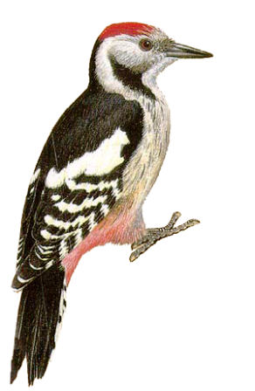

*Это птица дятел. Дятел- крупная птица. У него большие крылья, длинный хвост. Клюв у дятла длинный и крепкий .Он стучит им по дереву, и достаёт из под коры вредителей. У дятла спинка, крылья – чёрные, на голове, шее и крыльях белые пятна, подхвостье красное. Брюшко белое с чёрными полосками. На голове дятла ярко-красный беретик. Он питается насекомыми и семенами шишек.*

**Воробей:**

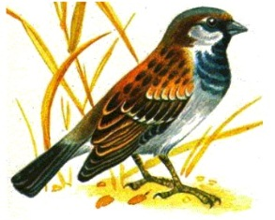*Это птица воробей . Эта птица маленькая, но шустрая. У нее короткие крылышки, корот­кие ножки. Тело птички покрыто перьями серого цвета, спинка коричневая, на крыльях есть белые и черные полоски. Воробей питается насекомыми, хлебными крошками, зернами, семенами. Целый день прыгает и чирикает.*

**Снегирь:**

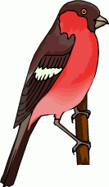

*Это-снегирь. Он небольшой. У снегиря широкий клюв и короткий хвост. У него красная грудка, черные крылья, голова и хвост. На крыльях у снегиря белые полоски. А на спине у него темно-серые перья. Снегирь любит лакомиться рябиной. любят ягоды рябины, калины, боярышника.*

**Синичка**.

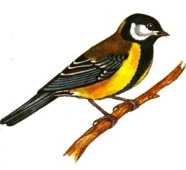

*Это птица- синица. Она маленькая. У неё маленький острый клюв, длинный хвост, длинные лапки, острые коготки. Голова, горло и хвост чёрны . Грудка у синички жёлтая с чёрной полоской. Щеки белые. Питается насекомыми, семечками, кусочками пищи. Эта птичка очень любит сало.*

**Ворона.**

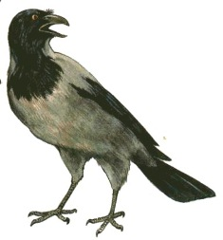

*Это ворона. Она большая. У неё большой клюв, большие лапы, большие глаза. Голова, крылья и хвост и лапы у неё черные, остальное оперение темно-серое. Вороны всеядные птицы.*

|  |  |
| --- | --- |
| **Сорока** | |
| http://www.training.324school.spb.ru/imgbirds/424.jpg |  |

*Это сорока. Она большая. У неё длинный острый клюв, длинный как стрела хвост. Голова, спина, крылья и хвост черные. Брюшко и бока у сороки белые, поэтому её называют "белобока". На крыльях белые полосы. Питается ягодами, семенами, крошками, насекомыми.*

**Голубь:**

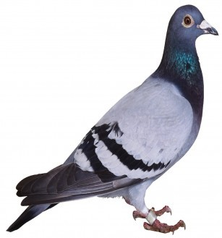

*Это птица-голубь. Она большая. У голубя небольшая голова, короткая шея, длинные и острые крылья, хвост небольшой. Ноги короткие , пальцы длинные, клюв маленький. У него серо-сизое оперенье, две полосы на крыле, серый хвост и темный клюв. Питаются они семенами, плодами, ягодами. Любит хлебные крошки.*

Составление описательных рассказов детьми.

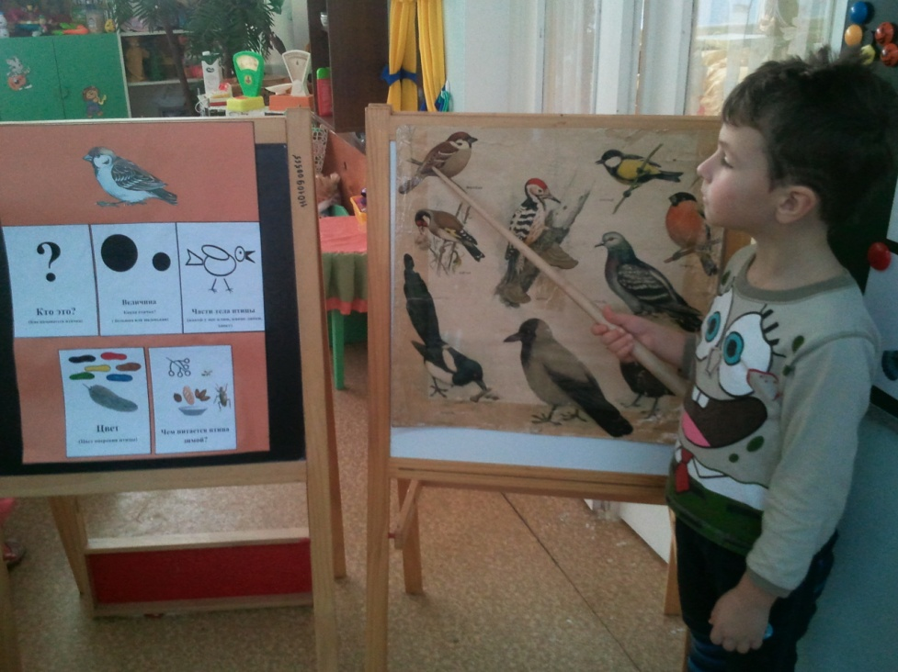

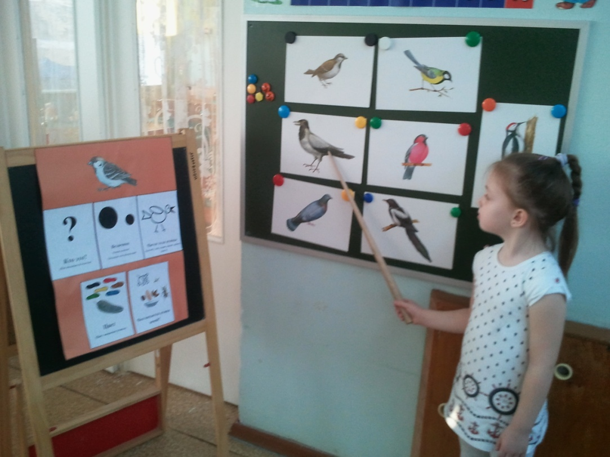

**Воспитатель**. Вы все хорошо справились с заданием, а сейчас отдохнём.  
Дети встают, выходят на ковёр.  
**Воспитатель.** Представьте, что мы оказались на лесной полянке и увидели стайку красногрудых снегирей.

***Физминутка*: «Снегири».**

**Вот на ветках, посмотри,** (Опущенными руками хлопают себя по бокам)  
**В красных майках снегири**(Показывают грудку руками)**Распустили пёрышки** (Мелко потряхивают кистями опущенных рук)  
Греются на солнышке *(наклон вперёд, руки назад)*  
Головой вертят, (Повороты головы влево - вправо )  
Улететь хотят  
Улетели! Улетели! (Бегут по кругу, взмахивают руками)  
За метелью, за метелью.  
(*Бегут по кругу, взмахивают руками*)  
За метелью, за метелью.   
  
Затем дети садятся за столы.   
  
**Воспитатель**. Ребята, а вы знаете, что зима страшна птицам не холодом, а голодом. Если птичка сыта, то ей тепло под её пухом и перьями. Как вы знаете зимой очень много снега, он лежит на земле, деревьях, крышах и птицам очень тяжело найти корм под снегом. Поэтому люди подкармливают их. Что они для этого делают?  
**Ребёнок.** Развешивают кормушки.  
**Воспитатель.** У нас на участке тоже есть кормушка. К нам прилетают различные птицы и мы подкармливаем их. А сейчас я вам покажу дерево с кормушкой, и вы мне скажите, какие птицы прилетели на кормушку.

*Воспитатель помещает на коврограф дерево с кормушкой и птичек, которые закреплены с помощью липучек.*  
  
А у наших у ворот  
Чудо-дерево растет.

Прилетают к нему птицы:

И ворона, и синица,

Дятел, голубь, воробей,

Снегирь, сорока, свиристель.  
Зимуют у нас эти   
Чудные птицы

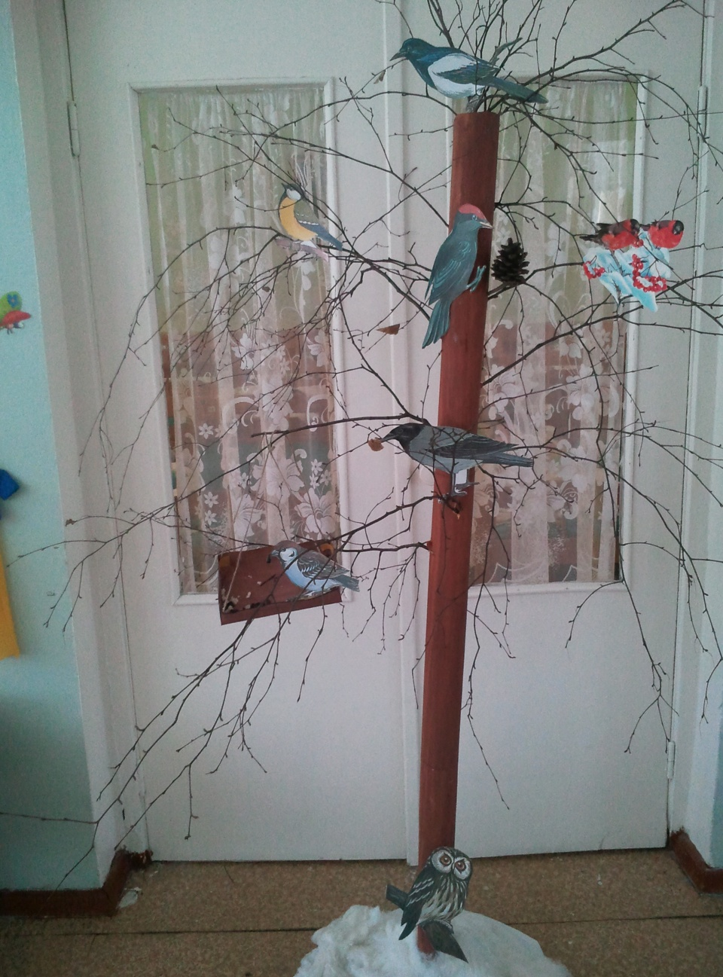

**6. Игра «Кто улетел?».**

**Воспитатель**. Каких птичек вы видите на дереве? Посмотрите внимательно и запомните, где находятся птички. Сейчас вы закроете глаза, а я уберу одну из них. Открыв глаза, вы скажите, кого не стало. Воспитатель убирает плоскостное изображение синички.  
**Воспитатель**. Кого не стало?  
**Дети**. Синички.  
**Воспитатель**. Где сидела синичка?  
**Дети**. На ветке.  
**Воспитатель**. Что она делала?  
**Дети**. Клевала сало.  
*Воспитатель убирает плоскостное изображение воробья.*  
**Воспитатель**. Кого теперь не стало?  
**Дети**. Воробья.  
**Воспитатель**. Где сидел воробей?  
**Дети**. В кормушке.  
**Воспитатель**. Что он делал?  
**Дети**. Клевал зёрнышки.

**Воспитатель**. Кого теперь улетел?  
**Дети**. Дятел.  
**Воспитатель**. Что делал дятел?  
  
*Воспитатель продолжает задание с оставшимися птицами.*

- Совушка очень довольна вашими ответами. А давайте её еще чем-нибудь удивим, нашу гостью.

Ребята, посмотрите, у меня в коробочке различные угощения для птиц.

*(Рассматриваем с детьми угощения для птиц: пшено, овёс, семечки, пшеница, семена тыквы, хлебные крошки, несоленое сало)*

**7.Игра: «Птичья столовая»**

- Чем можно угостить птиц:

Воробья – хлебными крошками(положить в кормушку)

Снегиря – ягодами рябины, боярышника;

Синичка – любит сало;

Ворона, сорока – всеядные птицы.

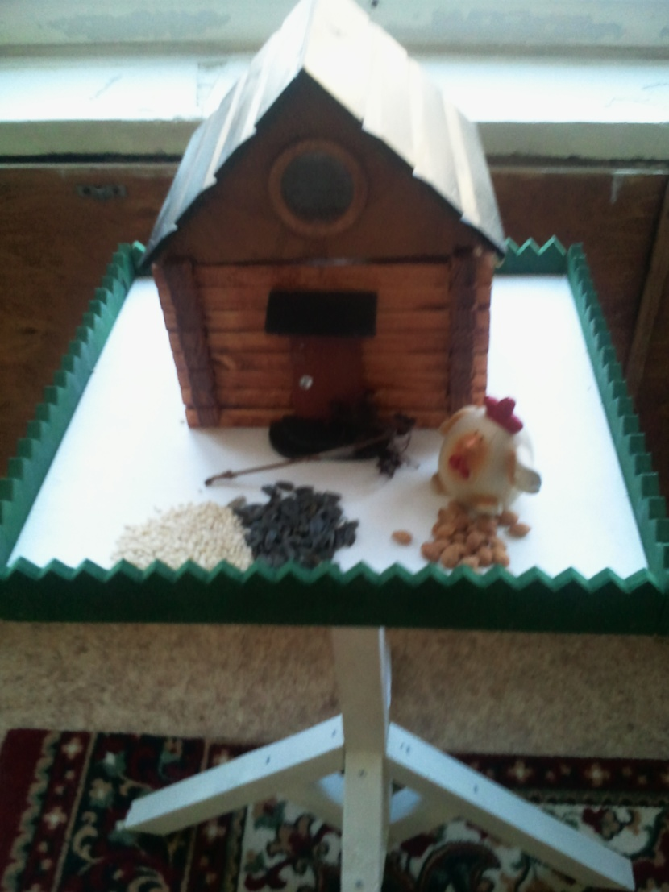

- Кому не хватило угощения? (сове, дятлу) Сова – хищная птица, питается мышами, а дятел добывает себе насекомых из-под коры деревьев.

Мы повесим кормушку с угощениями на нашем участке и будем наблюдать за птицами.

*Заканчиваем занятие стихотворением:*

Покормите птиц зимой!

Пусть со всех концов

К нам слетятся, как домой,

Стайки на крыльцо.

Не богаты их корма,

Горсть зерна нужна.

Горсть одна –

И не страшна будет им зима.

Приучите птиц в мороз

К своему окну,

Чтоб без песен не пришлось

Нам встречать весну.

**4. Итог занятия.**

**Воспитатель**. - Вы хорошо справились с заданием. Вам понравилось? А что понравилось больше всего?

- Чей рассказ вам понравился больше? Почему?

Вы сегодня просто молодцы, хорошо рассказали о птицах и о том, что о них надо заботиться.

- Как вы думаете, понравились ли Совушке наше занятие? Ей наверняка не было с нами скучно.

Совушка очень благодарна вам за то, что у неё теперь появилось много друзей. Посмотрите, что она нам принесла. Это силуэты птиц, но они не раскрашены. Хотите выбрать себе птичку и раскрасить ее? Потом мы посадим этих птиц на ветку и покажем мамам и папам.